Amazon translate AI और न्यूरल नेटवर्क द्वारा संचालित एक अद्भुत अनुवाद तकनीक है जो इसके प्रारूप को बनाए रखते हुए आपके दस्तावेज़ों और फ़ाइलों का स्वचालित रूप से अनुवाद कर सकती है। आपका हिस्सा सिर्फ दस्तावेज़ को AWS स्टोरेज में अपलोड करना है और Amazon translate दस्तावेज़ का अनुवाद करेगा और सबसे अच्छी बात यह है कि दस्तावेज़ का प्रारूप नष्ट नहीं किया जाएगा।

वैश्वीकरण ने अनुवाद सेवाओं की मांग में तेजी लाई है। पारंपरिक अनुवाद विधियाँ महंगी, मैनुअल और समय लेने वाली हैं। Amazon translate एक न्यूरल नेटवर्क मशीन लर्निंग ट्रांसलेशन सेवा है जो फ़ाइल के प्रारूप को नष्ट किए बिना भाषा का तेज़ी से और स्वचालित रूप से अनुवाद करती है। चूंकि, Amazon translate न्यूरल नेटवर्क का उपयोग करता है, इसलिए इसमें हमेशा सुधार होता रहता है। Amazon जितना अधिक डेटा अनुवादित करता है, वह उतना ही बेहतर प्रदर्शन करता है। आखिरकार, मशीन लर्निंग का मूल आधार यही है। Amazon translate के बारे में सबसे अच्छी बात यह है कि यह संदर्भ के भीतर अनुवाद कर सकता है और यदि आप किसी विशिष्ट शब्द या वाक्यांश का अनुवाद नहीं करना चाहते हैं तो आप अनुवाद को कस्टमाइज़ भी कर सकते हैं। यह शब्दों के पीछे के संदर्भ को समझकर सरल कार्य स्तर के अनुवाद से परे है।

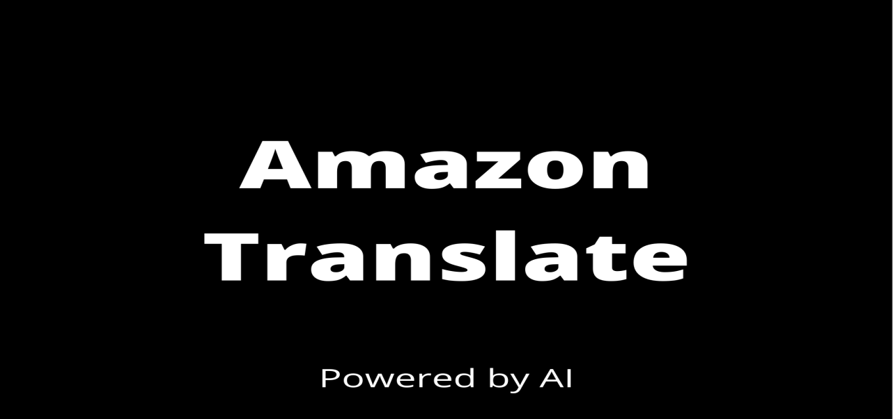

ग्राहकों, भागीदारों और निवेशकों को जानकारी प्रदान करना आवश्यक है। भाषा संबंधी बाधाएं इस प्रक्रिया को धीमा और जटिल बना सकती हैं। भाषा की जटिलताएं विकास और नवोन्मेष में बाधा डाल सकती हैं। जब आपकी कंपनी को अपने भागीदारों को अनुवाद फ़ाइलें प्रदान करने की आवश्यकता होती है, तो आपको मैन्युअल प्रक्रियाओं के बिना इसे कुशलतापूर्वक करने का एक तरीका चाहिए। Amazon का बैच ट्रांसलेशन फीचर इसका एक बेहतरीन समाधान है।

मान लीजिए कि आपके पास 20 से 30 पेज की रिपोर्ट है जिसे आप अपने चीनी ग्राहकों को भेजना चाहते हैं। रिपोर्ट में ग्राफ़ और चार्ट और अन्य छवियां शामिल हैं। आप इस रिपोर्ट को AWS पर अपलोड कर सकते हैं और Amazon Translate प्रारूप को बनाए रखते हुए मिनटों में इस पूरे दस्तावेज़ का स्वचालित रूप से अनुवाद कर देगा। फिर आप अनुवादित दस्तावेज़ को डाउनलोड कर सकते हैं, इसे प्रूफरीड कर सकते हैं और फिर ज़रूरत पड़ने पर अंतिम टच अप के बाद इसे अपने ग्राहकों को भेज सकते हैं। यह सब प्रति माह अधिकतम 2 मिलियन वर्णों के लिए बिल्कुल मुफ्त है, जो कि अधिकांश छोटे व्यवसायों या व्यक्तियों के लिए पर्याप्त है। यदि आपको एक पेशेवर अनुवादक को काम पर रखकर यही काम करना होता है, तो बड़ी रिपोर्टों के लिए यह बहुत महंगा और समय लेने वाला होगा, जो वर्तमान कॉर्पोरेट जगत में कारगर नहीं है क्योंकि आपके बॉस, प्रबंधक, ग्राहक और निवेशक सहित हर कोई जल्द से जल्द सब कुछ चाहता है।

यदि आप एक पेशेवर अनुवादक फ्रीलांसर हैं, तो आप दस्तावेज़ों का इलाज करके अपने लिए भारी सामान उठाने के लिए Amazon translate का उपयोग कर सकते हैं और फिर आप इसे प्रूफरीड कर सकते हैं और इसे सबमिट कर सकते हैं, जिससे अनुवाद का समय हफ्तों और दिनों से लेकर घंटों तक कम हो जाएगा